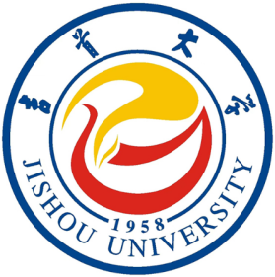
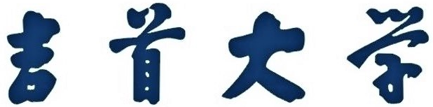
JISHOU UNIVERSITY

案例研究与开发

案例题目

作者
二O二二年六月

